 | ПЕРВОЕ ИНФОРМАЦИОННОЕ ПИСЬМО

Уважаемые студенты, аспиранты, соискатели и молодые учёные!

Институт естественных наук Уральского федерального университета приглашает вас принять участие в 4-ой Всероссийской конференции молодых биологов
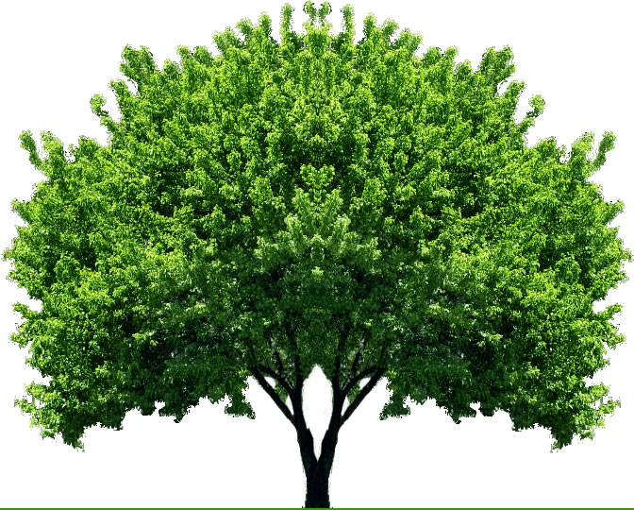

«БИОЛОГИЯ БУДУЩЕГО: ТРАДИЦИИ И НОВАЦИИ»
Екатеринбург, 24–29 октября 2016 года

Ключевые даты
- 19 февраля 2016 – первое информационное письмо
- 30 апреля 2016 – окончание регистрации
- 1 июня 2016 – второе информационное письмо
- 30 июня 2016 – окончание приёма публикаций
- 10 октября 2016 – третье информационное письмо
- 24 октября 2016 – начало работы конференции

Секции конференции
- Фундаментальная фитология и биотехнология растений
- Биология, экология и этология животных
- Общая, популяционная и молекулярная генетика
- Микроорганизмы, водоросли, грибы, лишайники
- Фундаментальная медицина и физиология
- Биоразнообразие и экология сообществ

Формы участия
- очная с устным 15-минутным докладом
- очная со стендовым докладом
- очная в качестве слушателя без доклада
- заочная
Программный комитет оставляет за собой право изменить форму выступления очного участника.
Содержание конференции
Конференция включает три сессии – пленарную, устную и стендовую. На пленарной сессии прочитают лекции ведущие специалисты разных областей современной биологии. Планируется проведение круглого стола по преподаванию биологии в высшей школе. Для расширения кругозора будет предложено посетить Коуровскую астрономическую обсерваторию.

Регистрация
Для участия в конференции просим вас зарегистрироваться до 30 апреля 2016 года с помощью электронной формы на сайте ins.urfu.ru, в разделе Конференции » Биология будущего: традиции и новации » Регистрация.
Регистрацию необходимо пройти каждому автору, желающему принять очное участие. Авторами и соавторами могут выступать студенты, аспиранты, соискатели и молодые учёные.

Публикации
Публикации принимаются до 30 июня 2016 года с помощью электронной формы в разделе Конференции » Биология будущего: традиции и новации » Загрузка файлов. Для загрузки файлов используйте пароль, который вы получите при регистрации.
Печатный сборник материалов конференции будет размещён в базе данных РИНЦ.
Программный комитет конференции может возвращать публикации авторам на исправление или отклонять публикации, если они не соответствуют указанным секциям.
Студентам, аспирантам и соискателям вместе с материалами необходимо приложить электронную копию первой страницы материалов с визой научного руководителя, заверенной печатью организации (структурного подразделения).
Печатный сборник материалов распространяется только среди очных участников. Для слушателей и принимающих заочное участие, предусмотрен электронный вариант сборника, рассылаемый по электронной почте.

Оформление публикаций
Расширение файла | .doc, .docx
Название файла | фамилия и инициалы первого автора, например, koshkin_as
Объём | до 3-х страниц А4 вместе с аннотацией на английском языке
Гарнитура | Times New Roman
Кегль | 14, в таблицах допускается использовать кегль 12
Отступ, см | 1,25
Межстрочный интервал | одинарный
Поля, см | сверху – 2,0, снизу – 2,0, справа – 1,5, слева – 3,0
Выравнивание текста | по ширине
Переносы | не допускаются
Фотографии | не допускаются
Рисунки, графики, таблицы | вставляются в текст, оформление по ГОСТ 7.32–2001
Литература | не более 5 источников алфавитном порядке по ГОСТ 7.0.5–2008

Структура материала
- УДК работы (udc.biblio.uspu.ru)
- название
- инициалы и фамилия автора (авторов)
- организация, город, электронный адрес
- название, инициалы и фамилия автора (авторов) английском языке
- аннотация на английском языке
- ключевые слова на русском языке
- текст
- литература (если есть)

Образец оформления публикации

УДК 581.524.1
(выравнивание по правому краю, кегль 12)
пустая строка
микроБИОТА ризопланы сорных растений среднего урала
(кегль 14, полужирный, ПРОПИСНЫМИ БУКВАМИ, по центру)
А.С. Кошкин, М.Ю. Блошкин
(кегль 12, полужирный, по центру)
Уральский федеральный университет, Екатеринбург
E-mail: arseniy.koshkin@urfu.ru
(кегль 12, курсив, по центру)
пустая строка
THE RHIZOPLANE MICROBIOTA OF WEED PLANTS IN THE MIDDLE URAL
(кегль 12, по центру)
A.S. Koshkin, M.Yu. Bloshkin
(кегль 12, курсив, по центру)
Summary (кегль 12, полужирный, отступ 1,25 см). Текст на английском языке, кегль 12, выравнивание по ширине, без переносов, объём от 5 до 10 строк.
пустая строка
Ключевые слова: кегль 14, выравнены по ширине, без переносов, отступ 1,25 см, не более двух строк.
пустая строка
Текст. Кегль 14, выровнен по ширине, без переносов, отступ 1,25 см, без указания разделов «введение», «цель работы», «материалы и методы» и т.д. Ссылки на литературу в тексте оформляются цифрами, заключёнными в квадратные скобки: [1].
пустая строка
Литература
(кегль 12, центрирован)
пустая строка
Не более 5 источников в алфавитном порядке по ГОСТ 7.0.5–2008.

Организационный взнос
Оргвзнос оплачивается после окончания регистрации. В организационный взнос входит стоимость набора участника, редакционно-издательская обработка публикаций, издание сборника, трансфер участников во время конференции. Сумма и реквизиты перечисления оргвзноса будут сообщены во втором информационном письме.

Повышение квалификации
По итогам работы конференции очным участникам будут вручены сертификаты о краткосрочном повышении квалификации.

Оргкомитет конференции
- Председатель – Германенко Александр Викторович, д-р физ.-мат. наук, директор Института естественных наук УрФУ.
Заместитель председателя – Зимницкая Светлана Анатольевна, канд. биол. наук, директор департамента «Биологический факультет»

- Программный комитет
Большаков Владимир Николаевич | председатель, академик РАН
Мухин Виктор Андреевич | д-р биол. наук, профессор
Юшков Борис Германович | д-р мед. наук, профессор
Вершинин Владимир Леонидович | д-р биол. наук, доцент
Киселёва Ирина Сергеевна | канд. биол. наук, доцент
Кутлунина Наталья Анатольевна | канд. биол. наук, доцент
Некрасова Ольга Анатольевна  Пауков Александр Геннадьевич  Тептина Анжелика Юрьевна | канд. биол. наук, доцент  канд. биол. наук, доцент  канд. биол. наук, доцент
Третьякова Алёна Сергеевна | канд. биол. наук, доцент
Улитко Мария Валерьевна | канд. биол. наук, доцент
Ермошин Александр Анатольевич | канд. биол. наук, ассистент
- Исполнительный комитет
Кондратков Павел Вячеславович | Диярова Дарья Камилевна
Загайнова Ольга Станиславовна | Михеева Юлия Александровна
Костицина Марина Владимировна | Колесникова Татьяна Олеговна

Контакты
По вопросам работы конференции просим писать нам на bio@urfu.ru.
Сайт – ins.urfu.ru (раздел Конференции » Биология будущего: традиции и новации).
Страница Вконтакте – http://vk.com/futurebio

